Συστήματα Μικροϋπολογιστών 2018-2019
2η Ομάδα Ασκήσεων

1η Άσκηση

IN 10H
MVI A,00H ;Αριθμοί (0<=Α<=255)
LXI H,0900H ;Διευθύνσεις
LXI B,0000H ;Μονάδες
MVI D,00H ;Αριθμοί [10Η,60Η]
START:
MOV M,A ;Αποθήκευση στη μνήμη
MOV E,A ;Προσωρινή αποθήκευση
JMP ONES
COUNTONES:
MOV A,E
JMP NUMBERS
COUNTNUM:
INX H ;Επόμενη θέση μνήμης
INR A ;Επόμενος αριθμός
CPI 00H ;Α=00Η ?
JZ FINISH ;Έλεγχος τερματισμού
JMP START

ONES: ;Μέτρηση μονάδων (δυαδικών 1)
STC ;CY=0
CMC ;
RAR ;Ψηφίο-ψηφίο στο CY
JNC ONE ;Μονάδα?
INX B
ONE:
CPI 00H ;Α=00Η ?
JZ COUNTONES;Έλεγχος τερματισμού
JMP ONES

NUMBERS: ;Μέτρηση αριθμών στο [10Η,60Η]
CPI 10H
JC COUNTNUM ;A<10H ?
CPI 60H
JC NUMBER ;Α<60H ?
JNZ COUNTNUM;Α=60H ?
NUMBER:
INR D
JMP COUNTNUM
FINISH:
END

2η Άσκηση

MVI A,FFH
STA 3000H
MVI D,96H ;Χρονόμετρο 30 secs=150*0,2 secs (150=96H)
LXI B,00C8H ;Καθυστέρηση 200 ms
START:
LDA 2000H ;Διάβασμα των διακοπτών
ANI 80H ;MSB
CPI 00H ;OFF ?
JZ OFF1
JMP START
OFF1: ;1ο OFF
LDA 2000H
ANI 80H
CPI 80H ;ON ?
JZ ON1
JMP OFF1
ON1: ;1ο ON
LDA 2000H
ANI 80H
CPI 00H ;OFF ?
JZ OFF2
JMP ON1
OFF2: ;2ο OFF
LDA 2000H
ANI 80H
CPI 80H ;ON ?
JZ ON2
MVI A,00H ;Άναμμα
STA 3000H ;
CALL DELB
DCR D ;Χρόνος
MOV A,D
CPI 00H ;Εκπνοή χρόνου ?
JNZ OFF2 ;Έλεγχος εκπνοής χρόνου
MVI A,FFH ;Σβήσιμο
STA 3000H ;
MVI D,96H ;Επαν-αρχικοποίηση του χρονομέτρου
JMP OFF1
ON2: ;2ο ON
LDA 2000H
ANI 80H
CPI 00H ;OFF ?
JZ RESTART ;Έλεγχος ανανέωσης χρόνου
MVI A,00H
STA 3000H
CALL DELB
DCR D
MOV A,D
CPI 00H
JNZ ON2
MVI A,FFH
STA 3000H
MVI D,96H
JMP OFF1
RESTART:
MVI D,96H ;Επαν-αρχικοποίηση του χρονομέτρου
JMP OFF2

END

3η Άσκηση

(i)

START:
LDA 2000H ;Διακόπτες
MVI B,FFH ;LEDs
SCAN: ;Σάρωση για μονάδες
RRC ;CY <- LSB
MOV C,A ;Προσωρινή αποθήκευση
JC FOUND ;Έλεγχος για μονάδα
CPI 00H ;Α=00000000 ?
JZ ZEROS ;Έλεγχος για απουσία μονάδων στην είσοδο
MOV A,B
STC ;CY <- 0
CMC ;
RAL ;Σβήσιμο του αντίστοιχου LED
MOV B,A ;Προσωρινή αποθήκευση
MOV A,C
JMP SCAN
FOUND: ;Βρέθηκε η 1η μονάδα
MOV A,B ;Άναμμα LEDs ίσης και υψηλότερης τάξης
CMA ;Αντίστροφη λογική
STA 3000H
JMP START
ZEROS: ;Μόνο μηδενικά
MVI A,FFH ;Σβήσιμο LEDs
STA 3000H
JMP START

END

(ii)

START:
MVI B,80H ;LED
CALL KIND ;Διάβασμα πληκτρολογίου
CPI 00H ;A=0 ?
JZ TURNOFF ;Έλεγχος για το 0
CPI 09H ;A>=9 ?
JNC TURNOFF ;Έλεγχος για πλήκτρο >=9
SLIDE:
DCR A ;Μείωση μέχρι να μηδενιστεί
MOV C,A
MOV A,B
RLC ;Ολίσθηση μέχρι το επιθυμητό LED
MOV B,A
MOV A,C
JZ SHOW ;Έλεγχος για μηδενισμό
JMP SLIDE
TURNOFF: ;Σβήσιμο LED
MVI B,00H ;Πλήκτρο >=9 ή 0
SHOW: ;Άναμμα LED
MOV A,B
CMA ;Αντίστροφη λογική
STA 3000H
JMP START

END

(iii) Δίνεται παρακάτω ένα ενδεικτικό πρόγραμμα μόνο για τις γραμμές 1, 6 και 7 του πληκτρολογίου. Οι υπόλοιπες γραμμές προγραμματίζονται όμοια. Η υλοποίηση έγινε με εκτέλεση εντολών σειριακά και όχι αλγοριθμικά, λόγω του περιορισμένου πλήθους καταχωρητών. Έγινε προσπάθεια να μειωθούν οι γραμμές κώδικα στο ελάχιστο αλλά και ταυτόχρονα να εμφανίζονται σωστά τα μηνύματα στην οθόνη του προσομοιωτή, γι’ αυτό κάποιες εντολές επαναλαμβάνονται πολλές φορές. Το πρόγραμμα εμφανίζει όλα τα πλήκτρα που υλοποιεί εκτός του A.

IN 10H
LXI H,08FAH ;Τα μηνύματα στις διευθύνσεις 08FAH-08FFH
MVI M,10H ;Αρχικό σβήσιμο της οθόνης
LXI H,08FBH ;
MVI M,10H ;
LXI H,08FCH ;
MVI M,10H ;
LXI H,08FDH ;
MVI M,10H ;
LXI H,08FEH ;
MVI M,10H ;
LXI H,08FFH ;
MVI M,10H ;

SCAN7:
MVI A,7FH ;Γραμμή 7 (πλήκτρα D, E, F)
STA 2800H ;Σάρωση
LDA 1800H ;Ανάγνωση
MVI B,07H
ANA B

CPI 03H ;Στήλη 2
JZ KEYF ;Έλεγχος για το πλήκτρο F
CPI 05H ;Στήλη 1
JZ KEYE ;Έλεγχος για το πλήκτρο E
CPI 06H ;Στήλη 0
JZ KEYD ;Έλεγχος για το πλήκτρο D

CALL SHOW
JMP SCAN1
KEYF: ;Εμφάνιση πλήκτρου F
LXI H,08FFH
MVI M,00H ;0
LXI H,08FEH
MVI M,0FH ;F
CALL SHOW
JMP SCAN1
KEYE: ;Εμφάνιση πλήκτρου E
LXI H,08FFH
MVI M,00H ;0
LXI H,08FEH
MVI M,0EH ;E
CALL SHOW
JMP SCAN1
KEYD: ;Εμφάνιση πλήκτρου D
LXI H,08FFH
MVI M,00H ;0
LXI H,08FEH
MVI M,0DH ;D
CALL SHOW

SCAN1:
MVI A,FDH ;Γραμμή 1 (πλήκτρα FETCH ADRS, FETCH REG, RUN)
STA 2800H
LDA 1800H
MVI B,07H
ANA B

CPI 03H
JZ KEYFETCHADRS ;Έλεγχος για το πλήκτρο FETCH ADRS
CPI 05H
JZ KEYFETCHREG ;Έλεγχος για το πλήκτρο FETCH REG
CPI 06H
JZ KEYRUN ;Έλεγχος για το πλήκτρο RUN

CALL SHOW
JMP SCAN6
KEYFETCHADRS: ;Εμφάνιση πλήκτρου FETCH ADRS
LXI H,08FFH
MVI M,08H ;8
LXI H,08FEH
MVI M,02H ;2
CALL SHOW
JMP SCAN6
KEYFETCHREG: ;Εμφάνιση πλήκτρου FETCH REG
LXI H,08FFH
MVI M,08H ;8
LXI H,08FEH
MVI M,00H ;0
CALL SHOW
JMP SCAN6
KEYRUN: ;Εμφάνιση πλήκτρου RUN
LXI H,08FFH
MVI M,08H ;8
LXI H,08FEH
MVI M,04H ;4
CALL SHOW

SCAN6:
MVI A,BFH ;Γραμμή 6 (πλήκτρα A, B, C)
STA 2800H
LDA 1800H
MVI B,07H
ANA B

CPI 03H
JZ KEYC ;Έλεγχος για το πλήκτρο C
CPI 05H
JZ KEYB ;Έλεγχος για το πλήκτρο B
CPI 06H
JZ KEYA ;Έλεγχος για το πλήκτρο A

CALL SHOW
JMP SCAN7
KEYC: ;Εμφάνιση πλήκτρου C
LXI H,08FFH
MVI M,00H ;0
LXI H,08FEH
MVI M,0CH ;C
CALL SHOW
JMP SCAN7
KEYB: ;Εμφάνιση πλήκτρου B
LXI H,08FFH
MVI M,00H ;0
LXI H,08FEH
MVI M,0BH ;B
CALL SHOW
JMP SCAN7
KEYA: ;Εμφάνιση πλήκτρου A
LXI H,08FFH
MVI M,00H ;0
LXI H,08FEH
MVI M,0AH ;A
CALL SHOW
JMP SCAN7

SHOW: ;Εμφάνιση στην οθόνη
LXI D,08FAH
CALL STDM
CALL DCD
RET

END

4η Άσκηση

START:
MVI D,00H ;LEDs
;X3
LDA 2000H ;A3
ANI 80H ;10000000
RRC ;Ολίσθηση για λογική πράξη με το επόμενο ψηφίο
MOV B,A ;Προσωρινή αποθήκευση
LDA 2000H ;B3
ANI 40H ;01000000
ANA B ;A3 AND B3
RRC ;Ολίσθηση για αποθήκευση στο X3
RRC ;
RRC ;
MOV D,A ;Αποθήκευση
;X2
LDA 2000H ;A2
ANI 20H ;00100000
RRC
MOV B,A
LDA 2000H ;B2
ANI 10H ;00010000
ANA B ;A2 AND B2
RRC ;Ολίσθηση για αποθήκευση στο X2
RRC ;
ORA D ;Προσθήκη
MOV D,A
;X1
LDA 2000H ;A1
ANI 08H ;00001000
RRC
MOV B,A
LDA 2000H ;B1
ANI 04H ;00000100
ORA B ;A1 OR B1
RRC ;Ολίσθηση στο LSB για XOR
RRC ;
MOV C,A ;Προσωρινή αποθήκευση
RLC ;Επαναφορά για αποθήκευση στο X1
ORA D
MOV D,A
;X0
LDA 2000H ;A0
ANI 02H ;00000010
RRC
MOV B,A
LDA 2000H ;B0
ANI 01H ;00000001
ORA B ;A0 OR B0
XRA C ;(A0 OR B0) XOR X1
ORA D

CMA ;Αντίστροφη λογική
STA 3000H
JMP START

END

5η Άσκηση

Δίνεται ένα ενδεικτικό σχήμα της δομής μιας μνήμης SRAM 256x4 bits μετά από τροποποίηση του σχήματος 3.2 του βιβλίου θεωρίας (Συστήματα Μικροϋπολογιστών, Κ. Πεκμεστζή, Εκδόσεις Συμμετρία, 1995). Οι διαφορές με το βιβλίο είναι τα λιγότερα bits για τις γραμμές διευθύνσεων και τη γραμμή του πίνακα μετά το κύκλωμα αποκωδικοποίησης και το σήμα RD για την ανάγνωση.
Η λειτουργία της μνήμης πρέπει να ενεργοποιηθεί με το CS. Έπειτα, επιλέγουμε να διαβάσουμε τη μνήμη με το RD, που μέσω των κόκκινων πυλών οδηγεί τα δεδομένα από τους πολυπλέκτες στην έξοδο (D₀-D₃) ή να γράψουμε σε αυτήν με το WE, που μέσω των μπλε πυλών οδηγεί τα 4 bits της εισόδου (D₀-D₃) στους πολυπλέκτες για να επιλέξουν την επιθυμητή τετράδα του πίνακα. Η επιλογή από τις 16 τετράδες γίνεται με τα πρώτα 4 bits της διεύθυνσης (A₀-A₃), ενώ η γραμμή του πίνακα στην οποία ανήκει η τετράδα επιλέγεται με τα τελευταία 4 bits της διεύθυνσης (A₄-A₇).

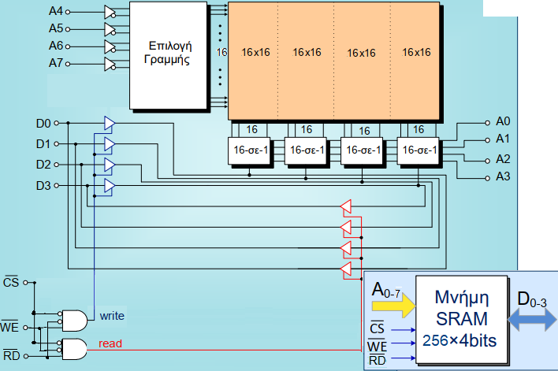

6η Άσκηση

Χάρτης μνήμης

Μνήμη | Διεύθυνση | 15 | 14 | 13 | 12 | 11 | 10 | 9 | 8 | 7 | 6 | 5 | 4 | 3 | 2 | 1 | 0
ROM1 - 4K | 0000 | 0 | 0 | 0 | 0 | 0 | 0 | 0 | 0 | 0 | 0 | 0 | 0 | 0 | 0 | 0 | 0
ROM1 - 4K | 0FFF | 0 | 0 | 0 | 0 | 1 | 1 | 1 | 1 | 1 | 1 | 1 | 1 | 1 | 1 | 1 | 1
ROM2 - 4K | 1000 | 0 | 0 | 0 | 1 | 0 | 0 | 0 | 0 | 0 | 0 | 0 | 0 | 0 | 0 | 0 | 0
ROM2 - 4K | 1FFF | 0 | 0 | 0 | 1 | 1 | 1 | 1 | 1 | 1 | 1 | 1 | 1 | 1 | 1 | 1 | 1
ROM3 - 2K | 2000 | 0 | 0 | 1 | 0 | 0 | 0 | 0 | 0 | 0 | 0 | 0 | 0 | 0 | 0 | 0 | 0
ROM3 - 2K | 27FF | 0 | 0 | 1 | 0 | 0 | 1 | 1 | 1 | 1 | 1 | 1 | 1 | 1 | 1 | 1 | 1
RAM1 - 2K | 2800 | 0 | 0 | 1 | 0 | 1 | 0 | 0 | 0 | 0 | 0 | 0 | 0 | 0 | 0 | 0 | 0
RAM1 - 2K | 2FFF | 0 | 0 | 1 | 0 | 1 | 1 | 1 | 1 | 1 | 1 | 1 | 1 | 1 | 1 | 1 | 1
RAM2 - 4K | 3000 | 0 | 0 | 1 | 1 | 0 | 0 | 0 | 0 | 0 | 0 | 0 | 0 | 0 | 0 | 0 | 0
RAM2 - 4K | 3FFF | 0 | 0 | 1 | 1 | 1 | 1 | 1 | 1 | 1 | 1 | 1 | 1 | 1 | 1 | 1 | 1

Λογικό διάγραμμα

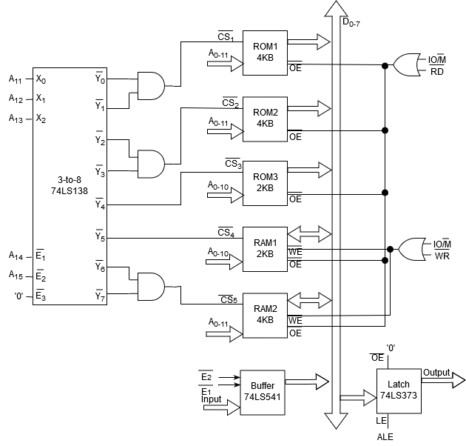

7η Άσκηση

Χάρτης μνήμης

Μνήμη | Διεύθυνση | 15 | 14 | 13 | 12 | 11 | 10 | 9 | 8 | 7 | 6 | 5 | 4 | 3 | 2 | 1 | 0
ROM - 8K | 0000 | 0 | 0 | 0 | 0 | 0 | 0 | 0 | 0 | 0 | 0 | 0 | 0 | 0 | 0 | 0 | 0
ROM - 8K | 1FFF | 0 | 0 | 0 | 1 | 1 | 1 | 1 | 1 | 1 | 1 | 1 | 1 | 1 | 1 | 1 | 1
RAM1 - 4K | 2000 | 0 | 0 | 1 | 0 | 0 | 0 | 0 | 0 | 0 | 0 | 0 | 0 | 0 | 0 | 0 | 0
RAM1 - 4K | 2FFF | 0 | 0 | 1 | 0 | 1 | 1 | 1 | 1 | 1 | 1 | 1 | 1 | 1 | 1 | 1 | 1
RAM2 - 4K | 3000 | 0 | 0 | 1 | 1 | 0 | 0 | 0 | 0 | 0 | 0 | 0 | 0 | 0 | 0 | 0 | 0
RAM2 - 4K | 3FFF | 0 | 0 | 1 | 1 | 1 | 1 | 1 | 1 | 1 | 1 | 1 | 1 | 1 | 1 | 1 | 1
RAM3 - 4K | 4000 | 0 | 1 | 0 | 0 | 0 | 0 | 0 | 0 | 0 | 0 | 0 | 0 | 0 | 0 | 0 | 0
RAM3 - 4K | 4FFF | 0 | 1 | 0 | 0 | 1 | 1 | 1 | 1 | 1 | 1 | 1 | 1 | 1 | 1 | 1 | 1
ROM - 8K | 5000 | 0 | 1 | 0 | 1 | 0 | 0 | 0 | 0 | 0 | 0 | 0 | 0 | 0 | 0 | 0 | 0
ROM - 8K | 6FFF | 0 | 1 | 1 | 0 | 1 | 1 | 1 | 1 | 1 | 1 | 1 | 1 | 1 | 1 | 1 | 1

Λογικό διάγραμμα

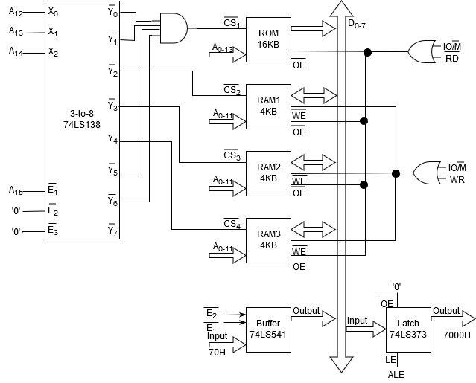

Σημείωση: Η επεξεργασία του κώδικα των προγραμμάτων έγινε στο Notepad++ 7.6.6 portable, η επεξεργασία του σχήματος της 5ης Άσκησης έγινε στο Paint των Windows 10, η επεξεργασία του σχήματος της 6ης και 7ης Άσκησης έγινε στο draw.io 11.3.0 και η συγγραφή της παρούσας αναφοράς έγινε στο LibreOffice 6.3.1 portable.

